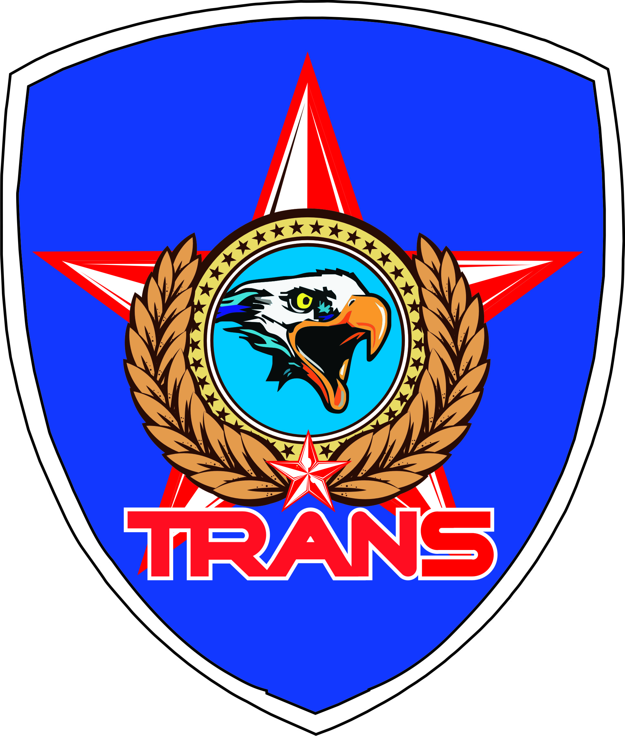

**PEMBERITAHUAN**

KEPADA SELURUH ANGGOTA TRANSFORMASI SECURITY DI WAJIBKAN HADIR PADA KEGIATAN PELATIHAN TRAINING BULANAN.FIRE HIDRANT

Periode : Saptu, 10 Pebruari 2018

Lokasi : The Vida Building

Jam : 08.00 s/d SELESAI

Pakaian : Seragam Celana PDL Kaos Olah Rga

Trainer : Bp. IAN ( PIC )

Di wajibkan untuk seluruh anggota hadir dalam pelatihan samapta ini tepat waktu dan berseragam celana PDL .dan Kaos Olah Raga,

Atas Kehadiran dan kerjasama nya saya ucapkan kan terima kasih.

Ttd

**Irwan Muchtar**

**Chief Securiti**